第八单元测试卷（一）

一、夺红旗比赛。
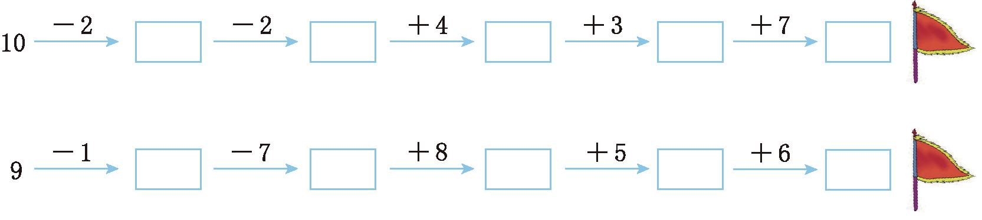
二、在里填上“>”“<”或“=”。
9+313 7+65+8 10-75
9+58+7 9+63+2+4 7+75+9
三、连一连。
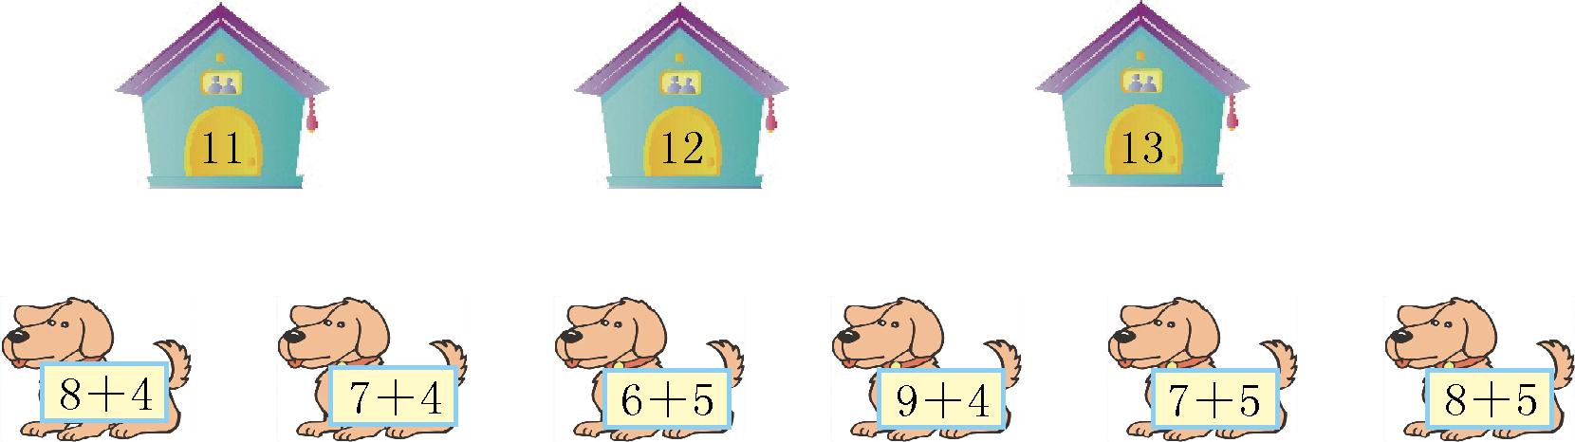
四、算一算。
9+2= 8+6= 9+4= 8+3= 16-2-4=
5+7= 9+9= 8+9= 9+5= 4+5+5=
6+5= 9+7= 3+9= 7+7= 2+8+7=
五、填上适当的数。
8+=17 9+=16 7+=16 9+=12 6+=15
8+=13 9+=11 6+=14 7+=14 9+=15

六、看图列式计算。
1. 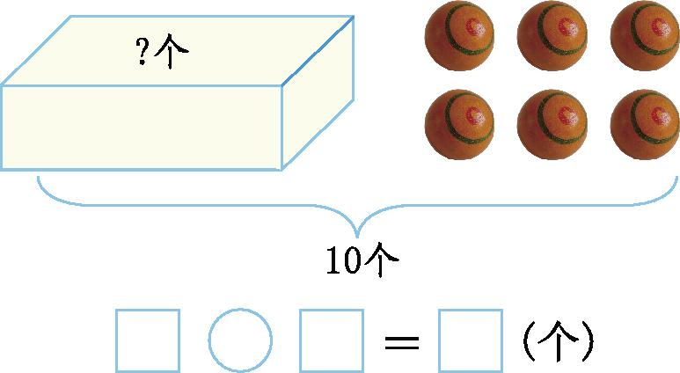
2.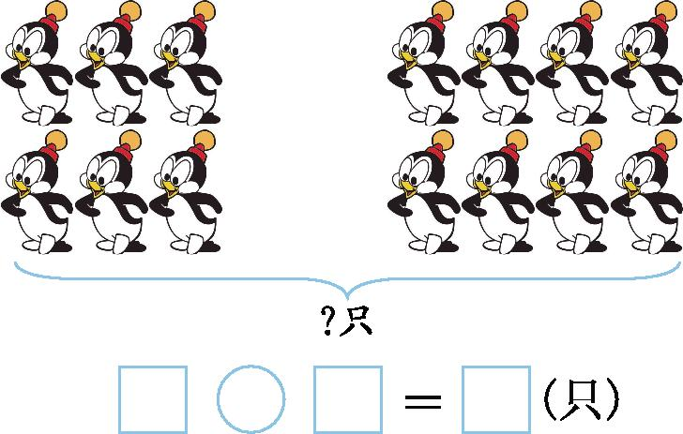
七、解决问题。
1.两个小朋友一共做了多少朵花?
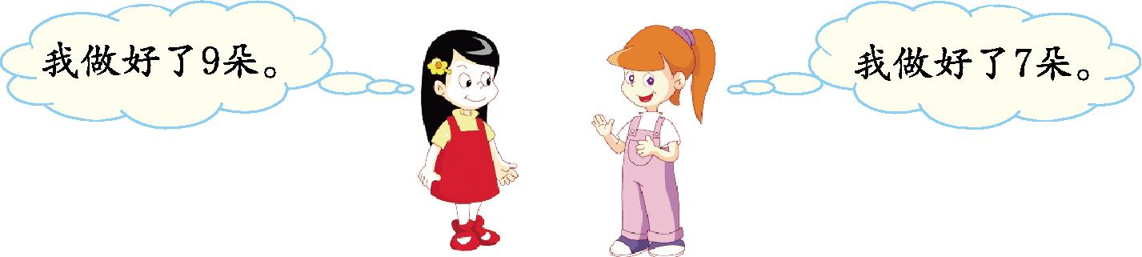

2.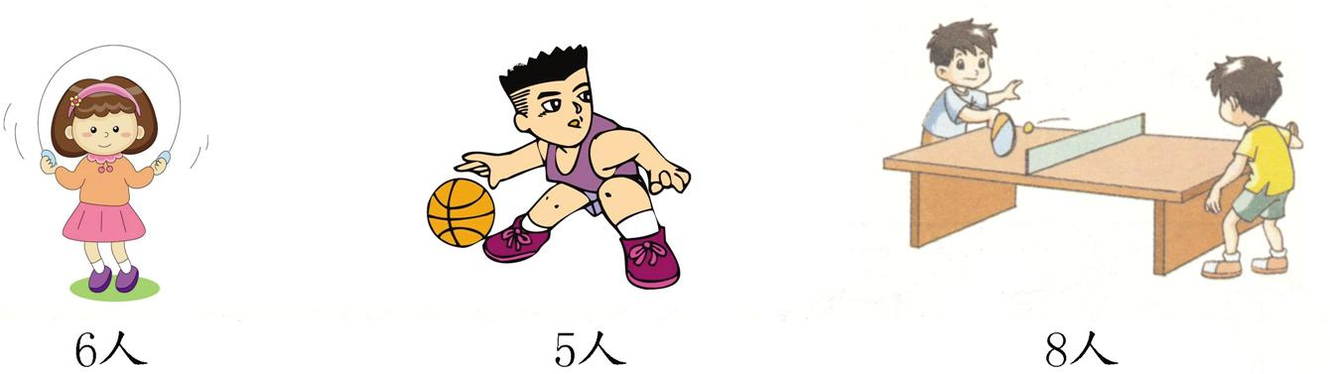
(1)跳绳的和拍球的一共有多少人?
□○□=□ (人)
(2)拍球的和打乒乓球的一共有多少人?
□○□=□ (人)
3.原来有多少个?
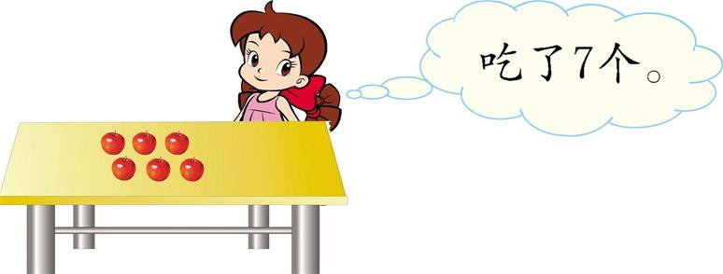
□○□=□(个)
4.两个花坛一共有多少朵花?
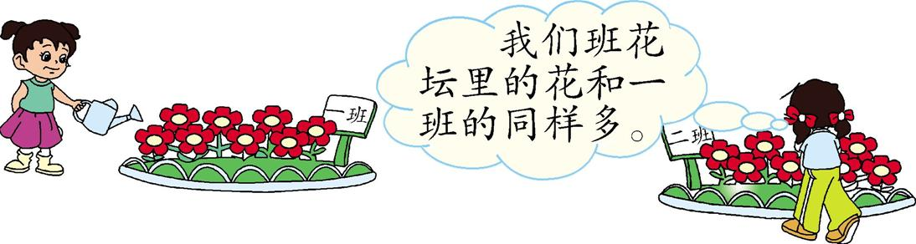
□○□=□ (朵)

参考答案
一、8 6 10 13 20 8 1 9 14 20
二、< = < < > =
三、略
四、11 14 13 11 10 12 18 17 14 14 11 16 12 14 17
五、9 7 9 3 9 5 2 8 7 6
六、1.10-6=4(个) 2.6+8=14(只)
七、1.7+9=16(朵)
2.(1)6+5=11(人) (2)5+8=13(人)
3.6+7=13(个)
4.8+8=16(朵)

